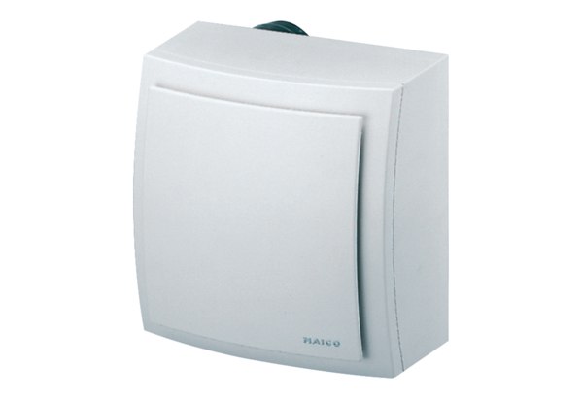Nadžbukni ventilator s protupožarnom zaštitom ER-APB 60 VZJedinica za pakiranje: 1 komAsortiman: B
Broj artikla: 0084.0157Proizvođač: MAICO

